10 апреля Сармановский район представит культурную программу
в рамках конкурса «Культурная столица Татарстана»

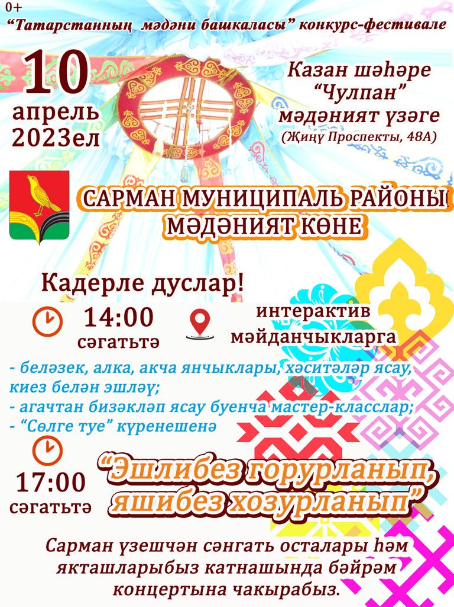 | 10 апреля 2023 г. 14:00 – 18:30  14:00-16:00 Выставочная и интерактивная программа  17:00-18:30 Праздничный концерт  Культурный центр «Чулпан»  просп. Победы, 48А, г. Казань  - Вход для всех желающих бесплатный, по предварительной регистрации  https://forms.yandex.ru/u/6422a6ab3e9d080099f9a8ad/  Тел. для справок: 2938300  Аккредитация СМИ: 5269169@mail.ru  Фото для размещения: https://disk.yandex.ru/d/qYpeiiJMQmyZ1A
В рамках конкурса «Культурная столица Татарстана» в Культурном центре «Чулпан» Сармановский муниципальный район расскажет о своем уникальном культурном наследии.
10 апреля в 14:00 мероприятие откроет интерактивная площадка – обрядовая постановка «Сөлге туе», мастер-классы для детей и взрослых, выставка предметов быта и образцов уникальной вышивки, рассказывающие о традициях и особенностях края.
С 17:00 зрителей ждет насыщенная концертная программа с участием мастеров художественной самодеятельности и знаменитых уроженцев, которые по праву являются гордостью района. Фольклорные, песенные, танцевальные народные коллективы представят концертную программу «Эшлибез горурланып, яшибез хозурланып», отражающую национальный облик района, жизнедеятельность проживающих в нем людей, связь поколений.

Мастер-классы по изготовлению украшений с элементами национальных узоров, вышивке хаситэ, кошельков, шерстяных изделий из уникальных старинных материалов проведут коллективы Сармановской детской школы искусств имени Ильгама Шакирова и Джалильской художественной школы. Будет широко представлена мастерская по оформлению изделий из дерева с национальным колоритом.

«Музей Великой Отечественной войны и краеведения» представит предметы быта, образцы уникальной вышивки, отображающие традиции, культуру, быт, ремесла народов, проживающих в Сармановском крае. Здесь же совместно с мастерами можно будет попробовать себя в изготовлении глиняных горшков и в ткачестве.

Централизованная библиотечная система предложит гостям книжную выставку под названием «Сарманово-Родина великих писателей», посвященную творчеству писателей и поэтов-выходцев из района, отображающую историю поселений Сармановского района, выставку родословной академика, ученого, поэта Дамира Гарифуллина. Будет представлена копия стеллы уроженцев района, удостоенных Государственной премии имени Габдуллы Тукая.

